I contrari

alto - basso
bello - brutto,
grande – piccolo
grasso – magro
lungo - corto
dolce – amaro
facile - difficile
caldo - freddo
sopra – sotto
dispari – pari

Esempi:
Mario e' alto, Marina e' bassa.
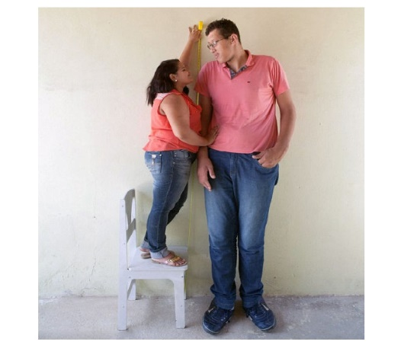
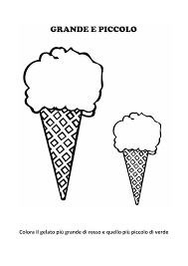 Voglio un gelato grande.
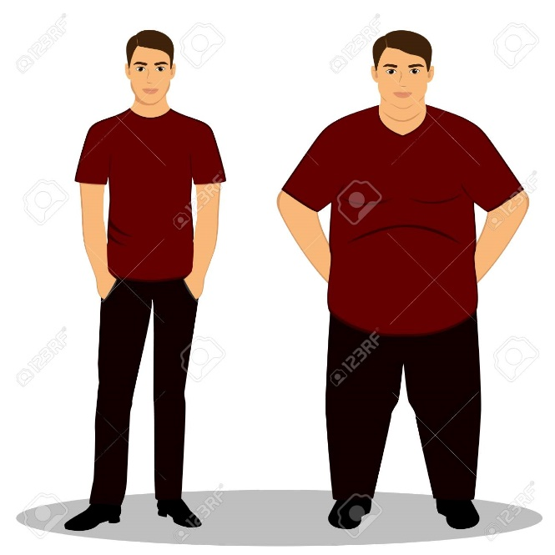 Antonio e' magro, Luca e' grasso.

 Un caffe' con lo zucchero e' dolce, senza zucchero e' amaro.

